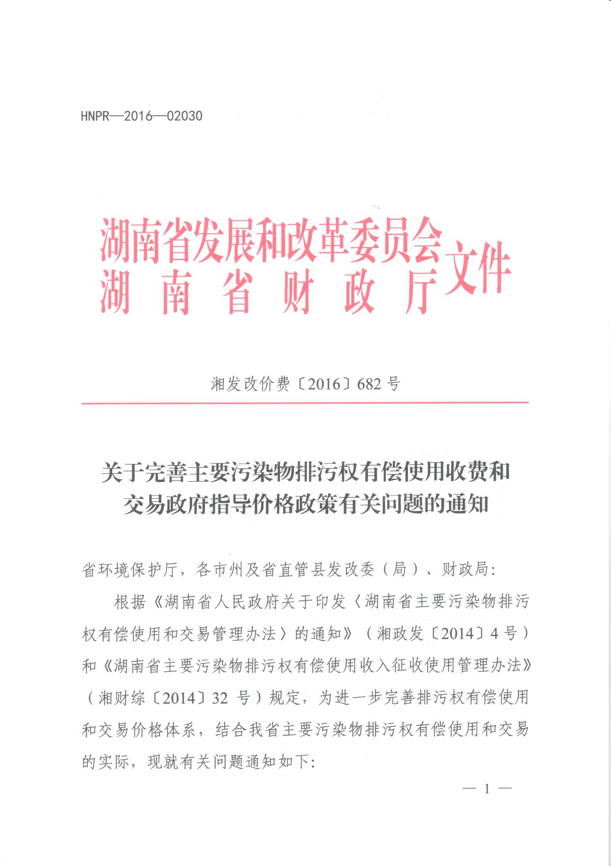
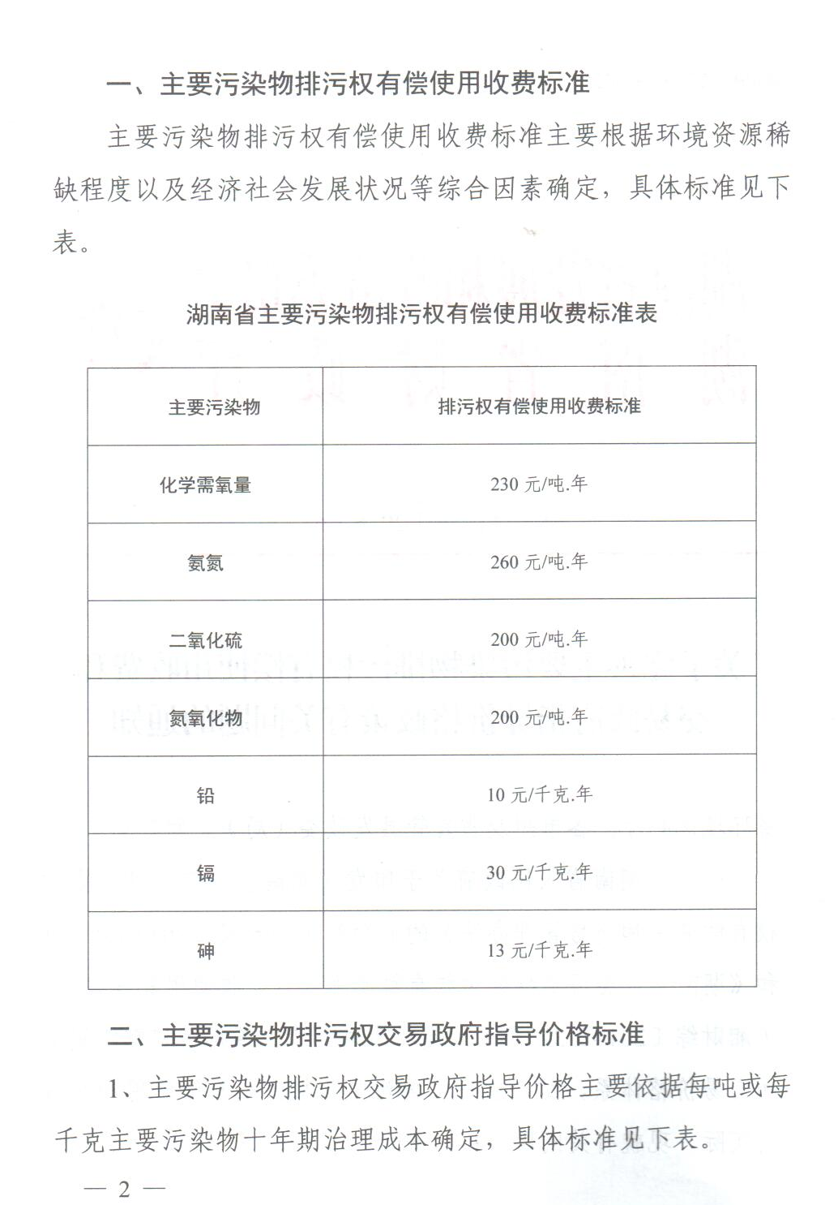
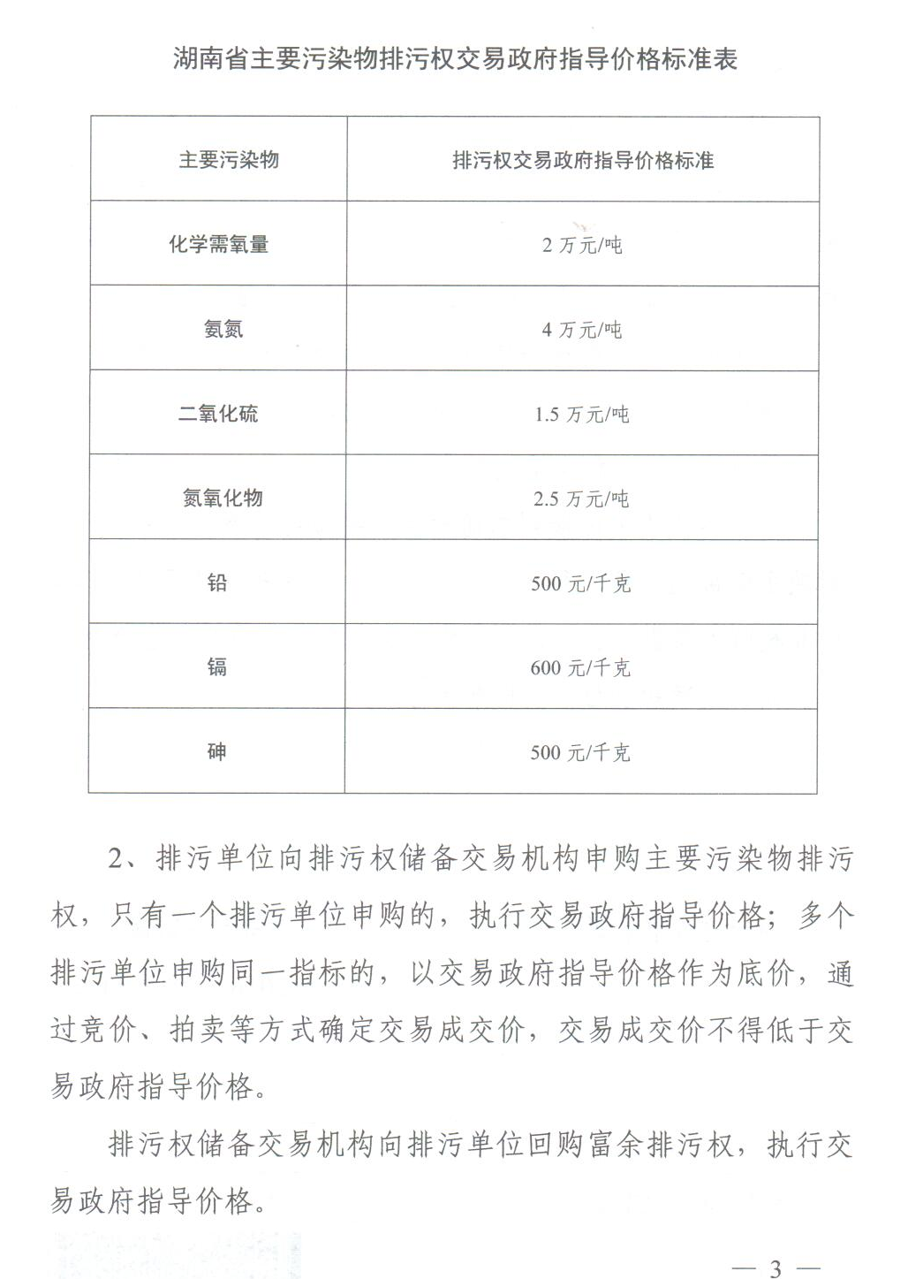
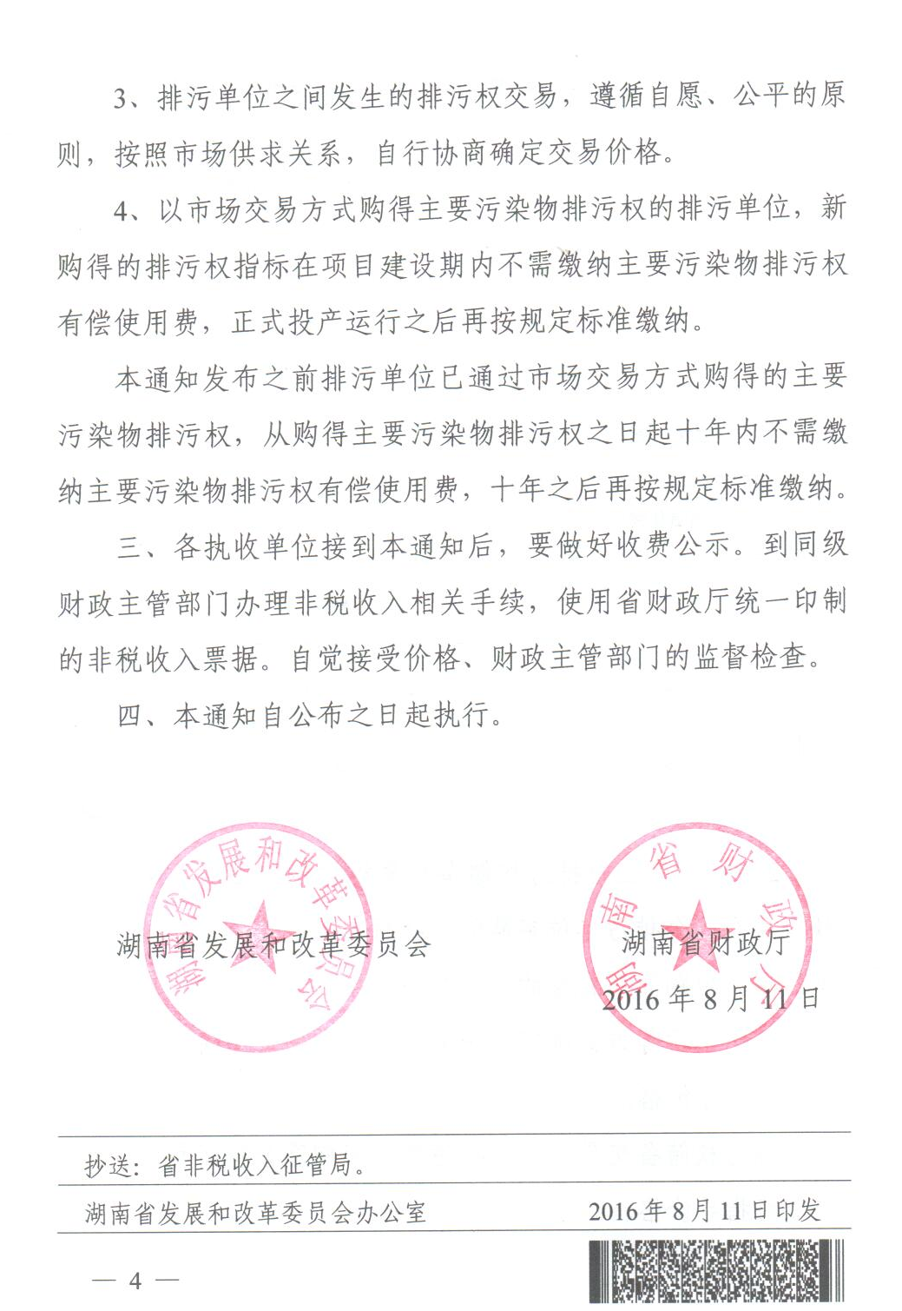
关于完善主要污染物排污权有偿使用收费和交易政府指导价格政策有关问题的通知
湘发改价费〔2016〕682号
省环境保护厅，各市州及省直管县发改委（局）、财政局：
根据《湖南省人民政府关于印发〈湖南省主要污染物排污权有偿使用和交易管理办法〉的通知》（湘政发〔2014〕4号）和《湖南省主要污染物排污权有偿使用收入征收使用管理办法》（湘财综〔2014〕32号）规定，为进一步完善排污权有偿使用和交易价格体系，结合我省主要污染物排污权有偿使用和交易的实际，现就有关问题通知如下：
一、主要污染物排污权有偿使用收费标准
主要污染物排污权有偿使用收费标准主要根据环境资源稀缺程度以及经济社会发展状况等综合因素确定，具体标准见下表。
湖南省主要污染物排污权有偿使用收费标准表
主要污染物 | 排污权有偿使用收费标准
化学需氧量 | 230元/吨.年
氨氮 | 260元/吨.年
二氧化硫 | 200元/吨.年
氮氧化物 | 200元/吨.年
铅 | 10元/千克.年
镉 | 30元/千克.年
砷 | 13元/千克.年
二、主要污染物排污权交易政府指导价格标准
1、主要污染物排污权交易政府指导价格主要依据每吨或每千克主要污染物十年期治理成本确定，具体标准见下表。
湖南省主要污染物排污权交易政府指导价格标准表
主要污染物 | 排污权交易政府指导价格标准
化学需氧量 | 2万元/吨
氨氮 | 4万元/吨
二氧化硫 | 1.5万元/吨
氮氧化物 | 2.5万元/吨
铅 | 500元/千克
镉 | 600元/千克
砷 | 500元/千克
2、排污单位向排污权储备交易机构申购排污权，只有一个排污单位申购的，执行交易政府指导价；多个排污单位申购同一指标的，以交易政府指导价作为底价，通过竞价、拍卖等方式确定交易成交价，交易成交价不得低于交易政府指导价。
排污权储备交易机构向排污单位回购富余排污权，执行交易政府指导价。
3、排污单位之间发生的排污权交易，遵循自愿、公平的原则，按照市场供求关系，自行协商确定交易价格。
4、以市场交易方式购得主要污染物排污权的排污单位，新购的排污权指标在项目建设期内不需缴纳主要污染物排污权有偿使用费，正式投产运行之后再按照规定标准缴纳。
本通知发布之前排污单位已经通过市场交易方式购得的主要污染物排污权，从购得主要污染物排污权之日起十年内不需缴纳主要污染物排污权有偿使用费，十年之后再按规定标准缴纳。
三、各执收单位接到本通知后，要做好收费公示。到同级财政主管部门办理非税收入相关手续，使用省财政厅统一印制的非税收入票据。自觉接受价格、财政主管部门的监督检查。
四、本通知自公布之日起执行。

湖南省发展改革委员会 湖南省财政厅
2016年8月11日

